Федеральное государственное автономное
образовательное учреждение высшего образования
«Национальный исследовательский университет ИТМО»

Информационная безопасность
Лабораторная работа №3
Аудит безопасности веб-приложения

Группа: P3411
Выполнила:
Денисова Алёна Александровна

г. Санкт-Петербург
2026

Выполнение
Установлен и запущен Juice Shop:
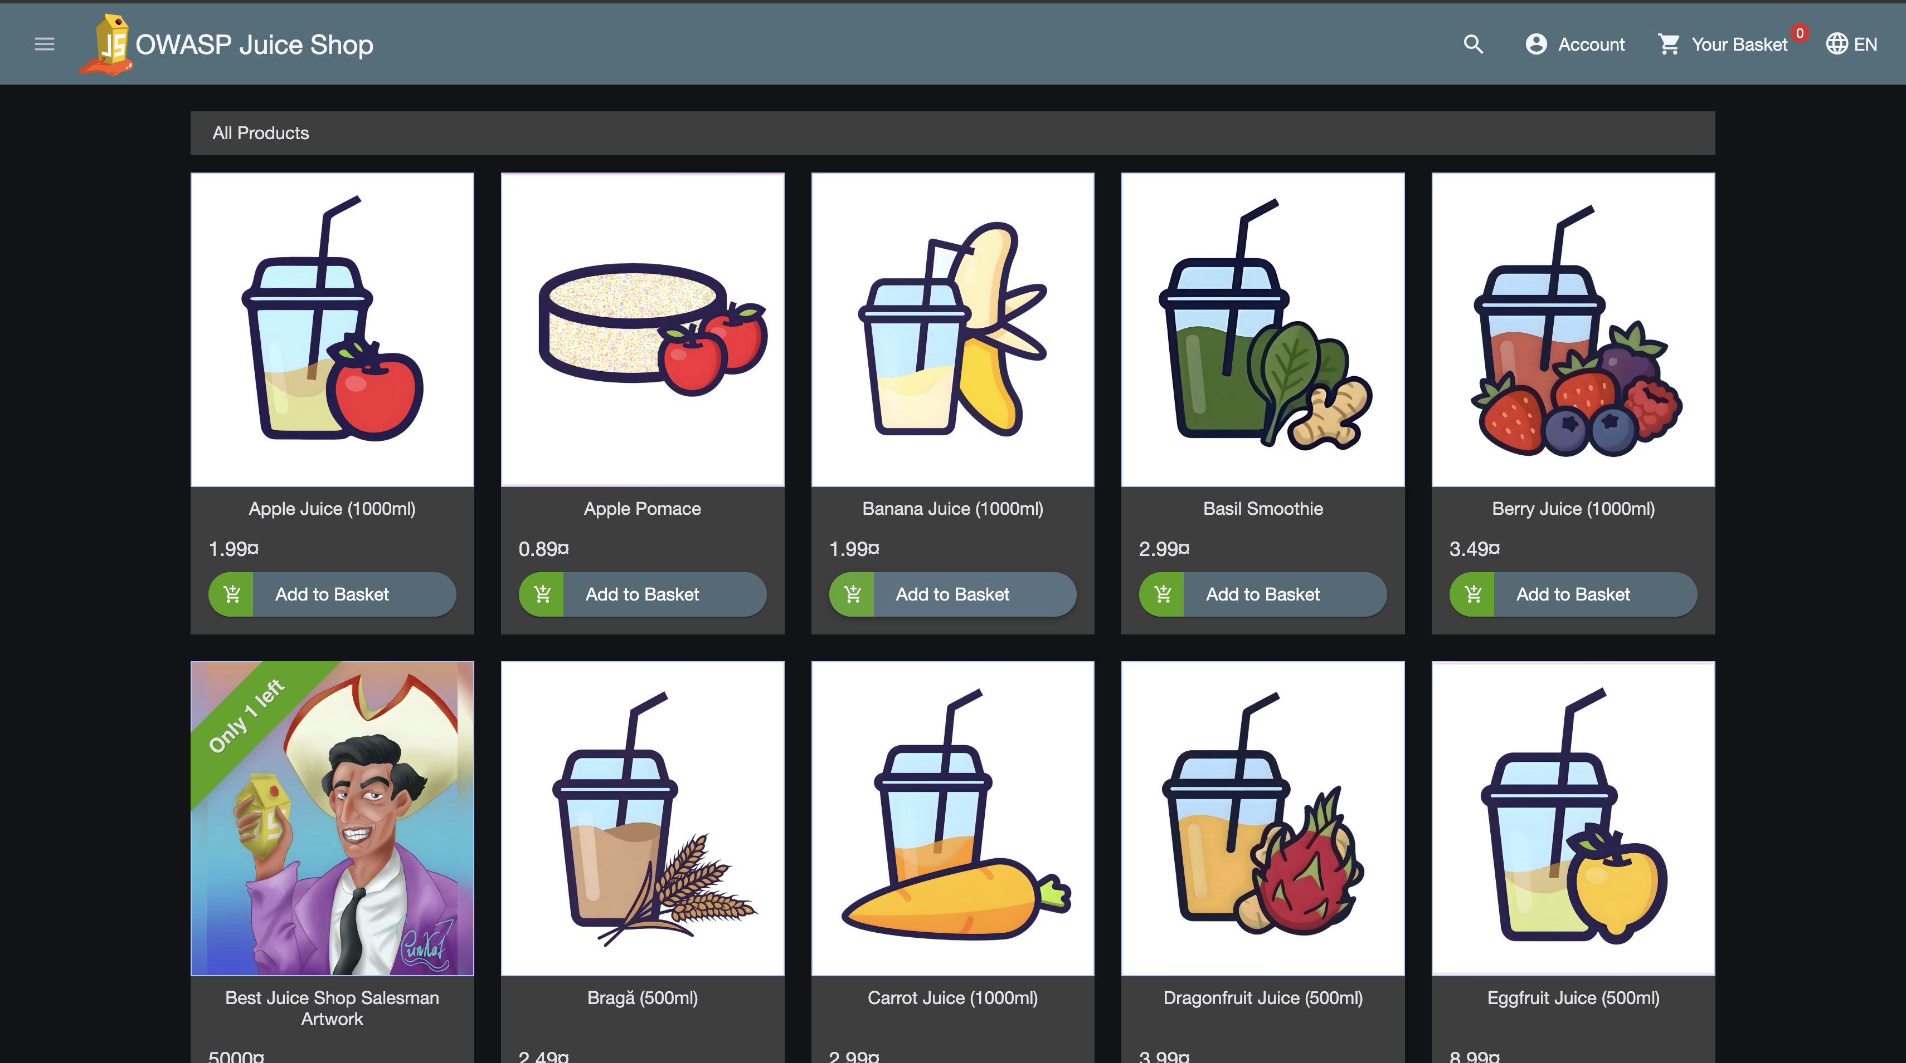
Запущена ZAP атака по URL http://localhost:3000:
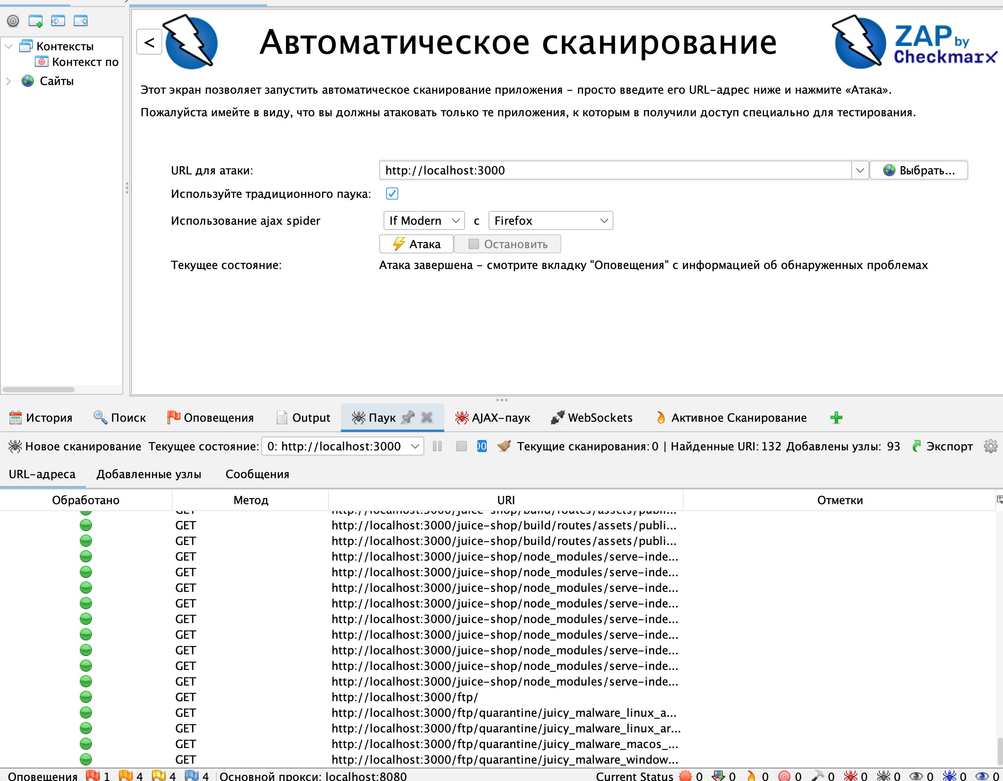

Анализ результатов
Отсортированная вкладка alerts:
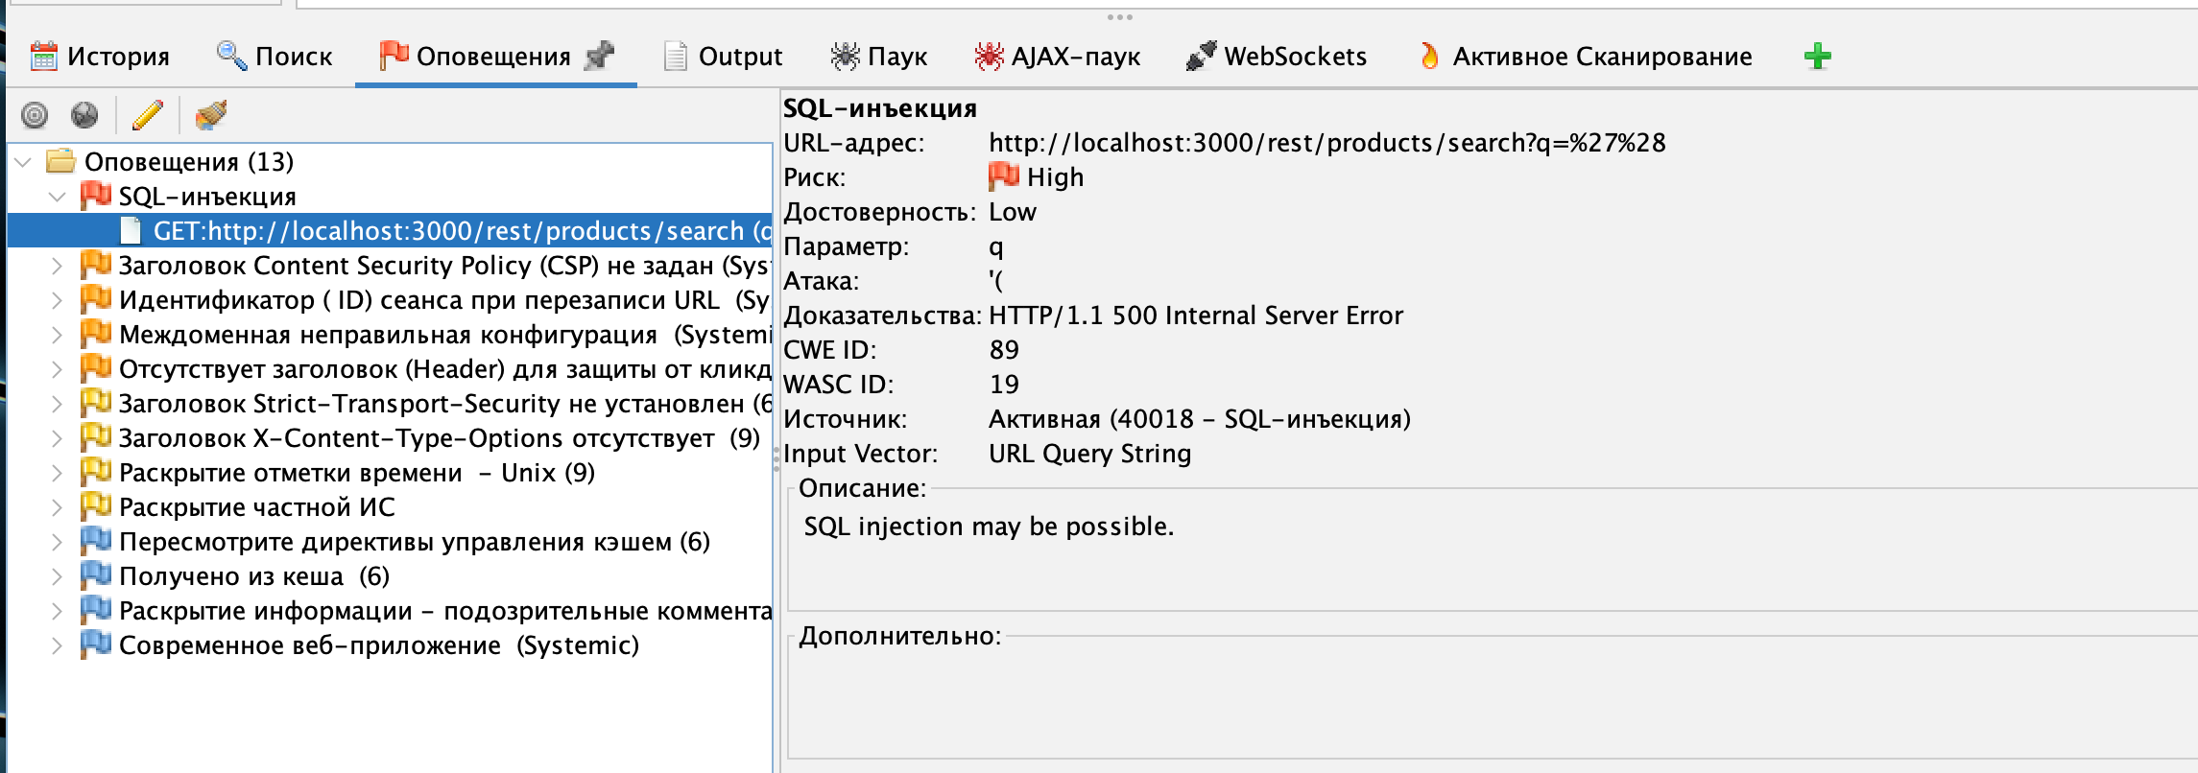
Верификация найденных уязвимостей:
- SQLi в строке поиска продуктов
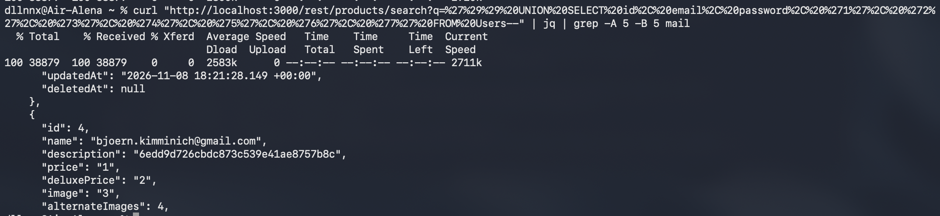
Запрос:
curl "http://localhost:3000/rest/products/search?q=%27%29%29%20UNION%20SELECT%20id%2C%20email%2C%20password%2C%20%271%27%2C%20%272%27%2C%20%273%27%2C%20%274%27%2C%20%275%27%2C%20%276%27%2C%20%277%27%20FROM%20Users--"
а то есть дописываем в поиск ')) UNION SELECT id, email, password, '1', '2', '3', '4', '5', '6', '7' FROM Users--
Получилось достать id, name, хэш пароля пользователя.
Уязвимостей XSS OWASP ZAP не выявил, поэтому демонстрирую найденную самостоятельно:

- XSS в строке поиска продуктов
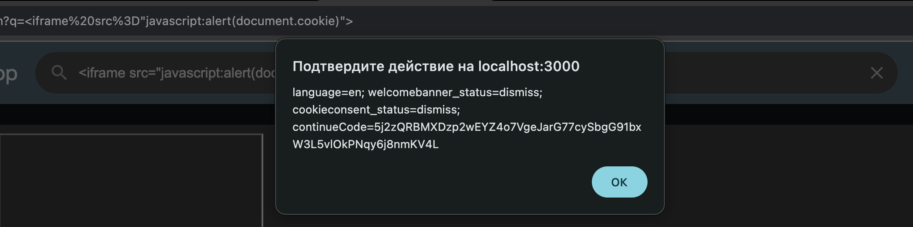
Достаточно вставить <iframe src="javascript:alert(document.cookie)"> в строку поиска.
- Просмотр конфиденциальных документов
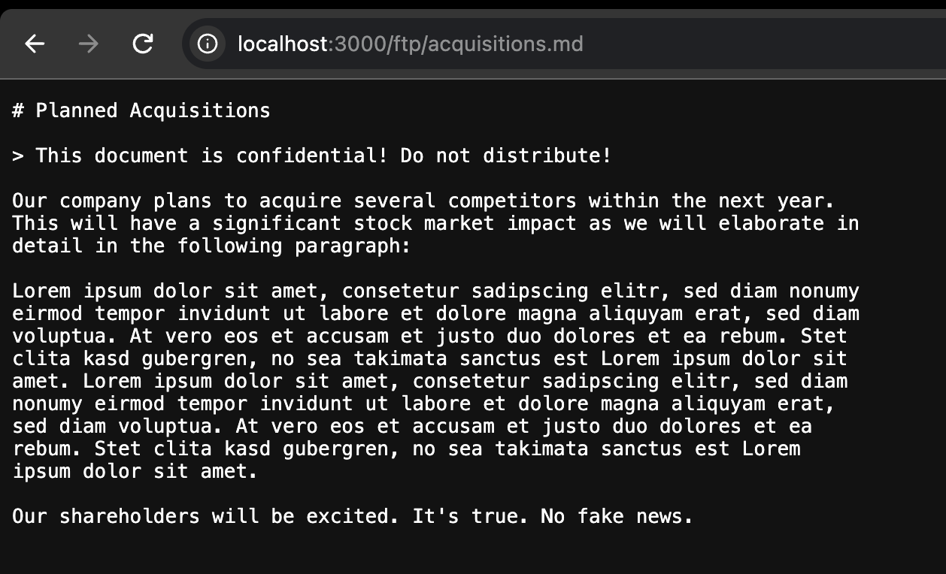
Атака ZAP выявила открытый эндпоинт /ftp, по которому можно просмотреть каталог с бизнес-файлами (в том числе те, которые помечены как “confidential”).
- Раскрытие ошибок приложения
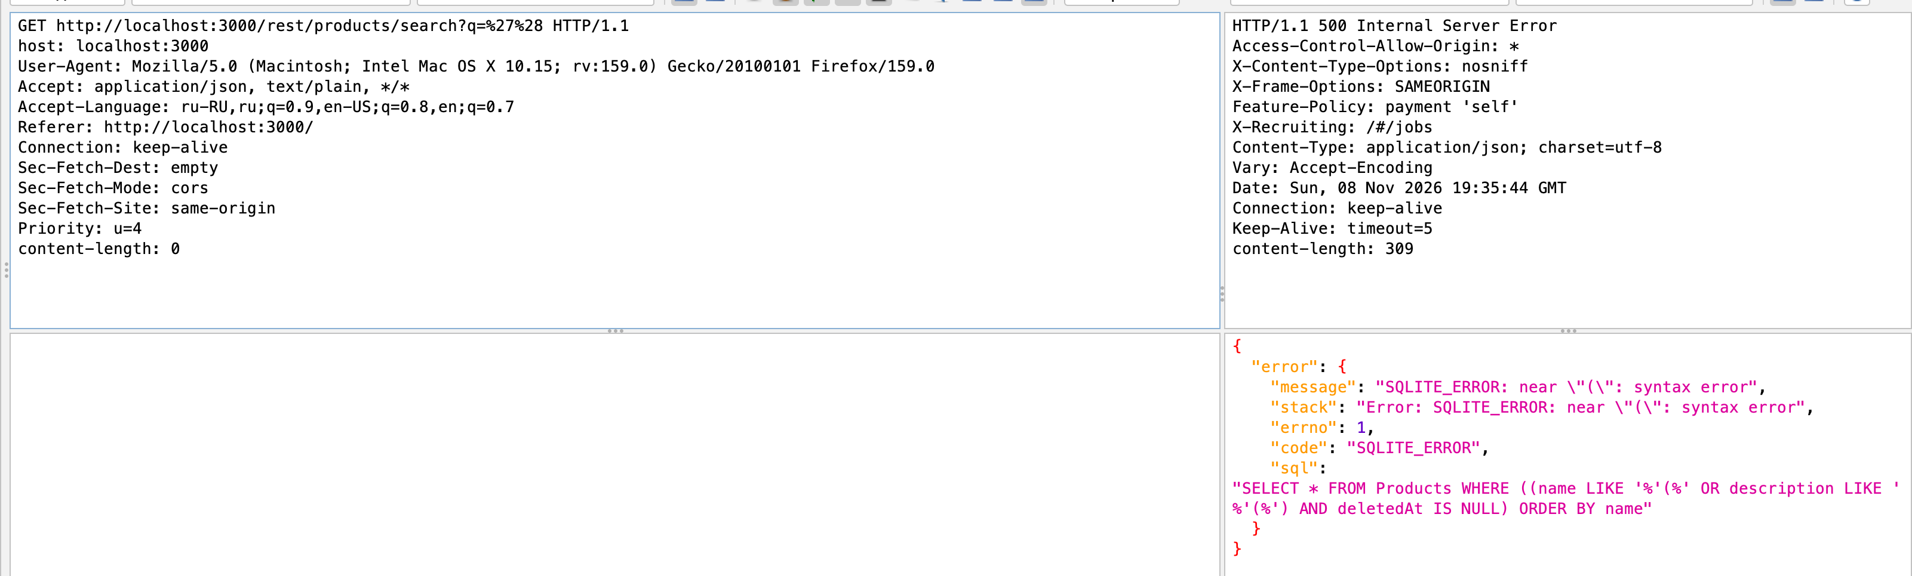
Раскрытые ошибки позволяют узнать информацию о деталях реализации приложения (движок БД, структура запроса) – это помогает атакующему.
- Session ID в URL
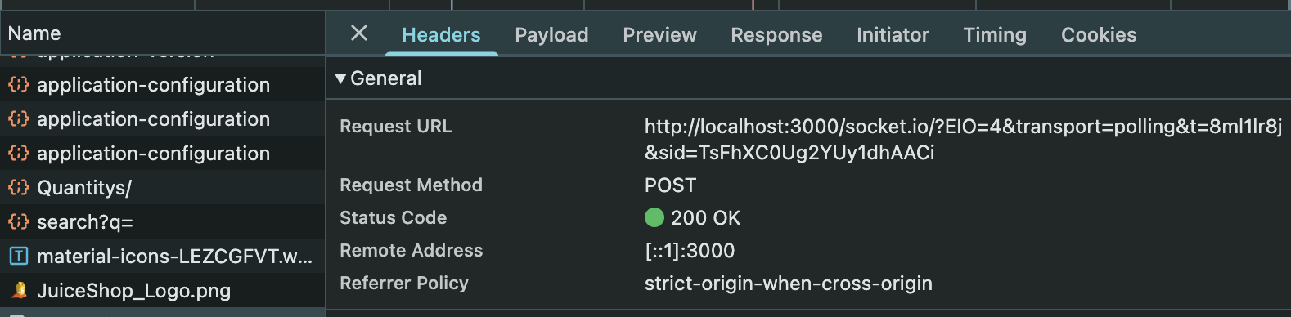
Получив sid, злоумышленник сможет получать чужие входящие пакеты и отправлять сообщения от имени жертвы.

Диаграмма потока данных
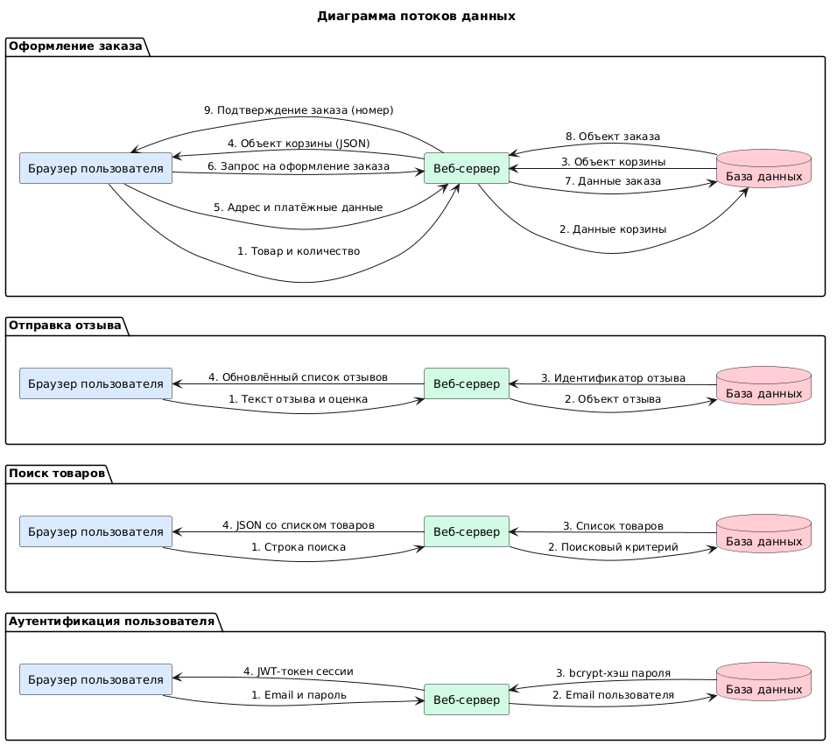

Анализ угроз по методике STRIDE
S – Spoofing:
- На потоке данных «Аутентификация» через SQLi
T – Tampering:
- На потоке «Оформление заказов» подмена параметров корзины заменой тела HTTP запроса
- На потоке «Отправка отзыва» подмена имени автора путем замены тела HTTP запроса
R – Reduplication
- Возможно на всех потоках, если логи по заказам и пользователям не ведутся
I – Information disclosure
- На потоке «Поиск товаров» получение данные всех пользователей через SQLi
- На потоке «Поиск товара» получение cookie пользователей через XSS атаку
- Получение служебных файлов по открытому пути (/ftp)
D – Denial of Service
- На любом из потоков возможно «положить» сервис с помощью DDoS атаки
E - Elevation of Privilege
- На потоке «Аутентификация» вход под учетной записью администратора через SQLi
- На потоке «Создание заказа» просмотр корзину других пользователей через подмену тела HTTP запроса

Таблица уязвимостей
Название | Описание | Уровень риска (CVSS v3.0) | Категория OWASP Top 10 | Предложение по исправлению
SQL-инъекция в поиске товаров | Параметр поискового запроса без обработки подставляется в SQL-запрос к БД.  Через UNION SELECT атакующий объединяет результат с произвольной таблицей и извлекает данные пользователей. | 9.8 Критический | A03:2021 -Injection | Параметризованные запросы вместо конкатенации строк; валидация ввода на сервере
SQL-инъекция в форме входа | Поле email формы входа конкатенируется в SQL-запрос. Подмена условия позволяет войти под первой учетной записью базы данных – администратором. | 9.1 Критический | A07:2021 - Identification and Authentication Failures | Параметризованные запросы
XSS в поисковом запросе с кражей JWT-токена | Строка поиска вставляется в страницу результатов без экранирования: внедренный JavaScript выполняется в контексте доверенного сайта и может прочитать localStorage, где хранится JWT-токен сессии. | 8.2 Высокий | A03:2021 -Injection | Экранирование вывода в контексте HTML; Content Security Policy; хранение токена в HttpOnly-cookie; валидация ввода на сервере.
Открытый листинг каталога /ftp | Каталог /ftp доступен без аутентификации: отдаётся список файлов с внутренними документами, часть файлов скачивается напрямую. | 7.5 Высокий | A01:2021 - Broken Access Control | Отключить листинг каталогов; хранить файлы вне веб-корня; закрыть доступ аутентификацией и правами
XSS в отзывах на товары | Пользовательский контент отзыва вставляется в страницу товара без экранирования: внедренный скрипт сохраняется и выполняется у каждого посетителя карточки товара. | 5.8 Средний | A03:2021 - Injection | Валидация пользовательского контента на сервере; экранирование вывода; Content Security Policy.
Раскрытие диагностической информации в ошибках | При некорректном вводе сервер возвращает HTTP 500 с деталями внутренней ошибки: тип и сообщения СУБД, фрагменты структуры SQL-запроса.  Информация помогает атакующему готовить целевые атаки. | 5.3 Средний | A05:2021 -Security Misconfiguration | Пользовательские страницы ошибок без технических деталей; логирование деталей только на сервере
ID сессии в URL | Параметр sid передаётся в query-строке URL: идентификатор попадает в логи, историю браузера и Referer.  Знание sid позволяет перехватывать сообщения канала и отправлять их от имени жертвы. | 4.1 Средний | A07:2021 - Identification and Authentication Failures | Передавать идентификатор сессии в заголовках или теле, а не в URL; Referrer-Policy: no-referrer

Общие рекомендации
- Использовать параметризованные запросы при обращении к БД – пользовательский ввод не должен конкатенироваться с текстом SQL-запроса
- Использовать экранирование и валидацию пользовательского ввода
- Внедрить строгую политику CSP и настроить защитные HTTP-заголовки (X-Frame-Options, X-Content-Type-Options)
- Настроить единую обработку ошибок без вывода служебной информации
- Проектировать систему по принципу минимальных привилегий

Отчет OWASP ZAP
https://github.com/dllnnx/ib/blob/main/ib-3/2026-11-09-ZAP-Report-.html

